
УКРАЇНА
ХМЕЛЬНИЦЬКА ОБЛАСТЬ
ВОЛОЧИСЬКА РАЙОННА ДЕРЖАВНА АДМІНІСТРАЦІЯ
ВІДДІЛ ОСВІТИ
вул. Слави, 10, м. Волочиськ, 31200, тел./факс: (03845)3-69-46
E-mail: vol.osvita.05@mail.ru Код ЄДРПОУ 02146742

04.03.2015 № 198 - 3/2015р.
Директорам загальноосвітніх
навчальних закладів

Відділ освіти Волочиської РДА скеровує лист Хмельницького обласного центру науково – технічної творчості учнівської молоді «Про проведення VІI Всеукраїнської олімпіади з робототехніки»(додається).

Начальник відділу освіти А.М. Плотнікова


МІНІСТЕРСТВО ОСВІТИ І НАУКИ УКРАЇНИ
ДЕПАРТАМЕНТ ОСВІТИ І НАУКИ
ХМЕЛЬНИЦЬКОЇ ОБЛАСНОЇ ДЕРЖАВНОЇ АДМІНІСТРАЦІЇ
ХМЕЛЬНИЦЬКИЙ ОБЛАСНИЙ ЦЕНТР НАУКОВО-ТЕХНІЧНОЇ
ТВОРЧОСТІ УЧНІВСЬКОЇ МОЛОДІ
29001,м. Хмельницький, вул. Проскурівська, 83 тел.(0382)653127, факс (0382)651192
р/р 35414001032480, 35429201032480 в ГУ ДКСУ у Хмельницькій області
E-mail hocnttym@і.ua

24.02.2015 № 82

Начальникам відділів/управлінь освіти
районних державних адміністрацій та
виконавчих комітетів міських
(міст обласного значення) рад,
директорам навчальних закладів
обласного підпорядкування

Про проведення VІI Всеукраїнської
олімпіади з робототехніки

Відділ науково-дослідницької роботи з обдарованою молоддю "Мала академія наук" Хмельницького обласного центру науково-технічної творчості учнівської молоді скеровує лист Міністерства освіти і науки від 17.02.2015 №3/3-9-99-15 "Про проведення VІI Всеукраїнської олімпіади з робототехніки" (додається).
Інформацію про участь учнів Вашого району/міста/навчального закладу обласного підпорядкування в зазначеному заході просимо надіслати до 20 березня 2015 року на електронну адресу MANhm@i.ua.

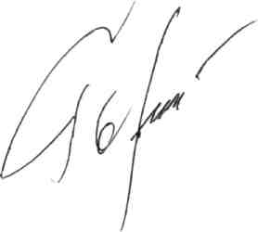
Директор Г.Гончарук

Наумчук
65-68-76

МІНІСТЕРСТВО ОСВІТИ І НАУКИ УКРАЇНИ

ДЕПАРТАМЕНТ ПРОФЕСІЙНО-ТЕХНІЧНОЇ ОСВІТИ
пр. Перемоги, 10, м. Київ, 01135, тел. (044) 279-76-88, факс (044) 279-16-56, Е-mail: ukrpto@i.ua

Від _17.02.2015_ № 3/3-9-99-15
На № _________ від _____________
Департаменти (управління) освіти і науки обласних, Київської міської державних адміністрацій

Про проведення VІI Всеукраїнської
олімпіади з робототехніки

Відповідно до наказу Міністерства освіти і науки України від 14.08.2014 № 936 «Про затвердження Плану всеукраїнських і міжнародних організаційно-масових заходів з дітьми та учнівською молоддю на 2014/2015 навчальний рік за основними напрями позашкільної освіти» 16 травня ц.р. у м. Київ Національний центр «Мала академія наук України» спільно з офіційним представником Всесвітньої олімпіади з робототехніки в України ТОВ «Пролего» проводить VІI Всеукраїнську олімпіаду з робототехніки (умови проведення – на сайті олімпіади www.robotica.in.ua).
До участі в заході запрошуються команди позашкільних і загальноосвітніх навчальних закладів. До складу команди входять 2-4 особи: 1-3 учасники та 1 керівник.
Для участі в заході необхідно до 15 березня заповнити та зареєструвати анкету в он-лайн режимі.
Заїзд та реєстрація учасників – 16 травня до 8.30 год. за адресою: м Київ, пл. Спортивна 1, Київський палац спорту.
Проїзд від центрального залізничного вокзалу м. Київ: метро до станції «Театральна», далі – до станції «Палац спорту».
Виїзд учасників – 16 травня після 19.00 год. Керівників команд просимо завчасно придбати квитки на зворотний шлях.
Витрати на відрядження здійснюються за рахунок організації, що відряджає.
Відповідальність за життя та здоров'я дітей несуть керівники команд.
Детальна інформація – за телефонами: 0 (44) 489-55-80, 577-29-29 (контактні особи – Стоєцька Оксана Людвігівна, Кондратенко Дмитро Анатолійович).
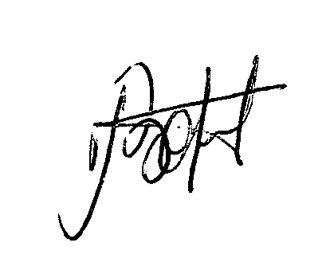

Директор департаменту В. В.Супрун

Березіна Н.О. (044) 481-32-31
Лісовий О.В. (044) 489-55-10

